SVETI NIKOLA

KAD ULICOM NOĆAS PROĐEŠ,
POGLEDAJ U PROZOR MOJ.
U ČIZMICU OČIŠĆENU
TIHO STAVI POKLON SVOJ.
NE MOGU TE ČEKAT' VIŠE
JER MI OČI SKLAPA SAN.
ZA DAR HVALA! I JOŠ NEŠTO:
ČESTITAM TI IMENDAN!
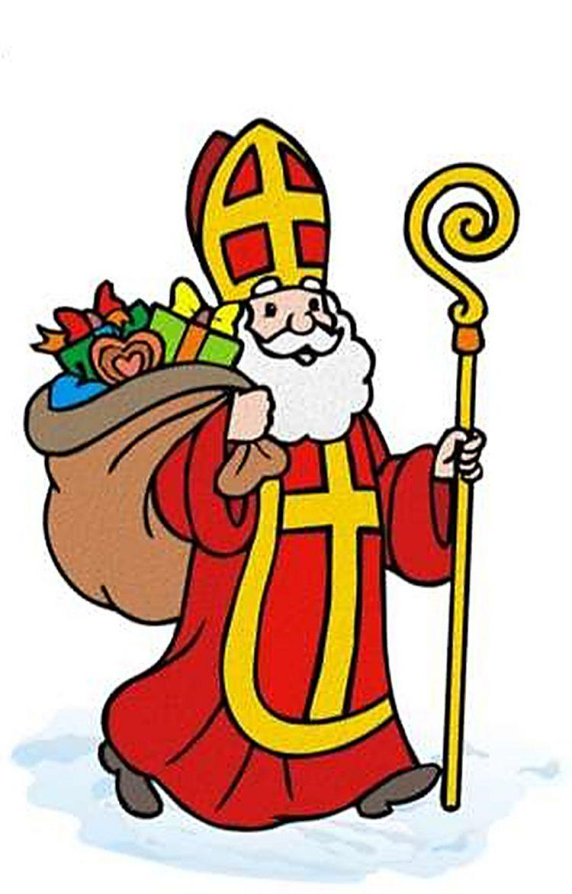Pročitajte pjesmicu djetetu (može više puta). Nakon toga dajte uputu da Vam ispriča što je sve dijete reklo Svetom Nikoli. Ako ne može, pomognite mu pitanjima u prilogu.
U što treba pogledati Sveti Nikola kada ide ulicom?Što treba tiho staviti u očišćenu čizmicu?Što je dijete čestitalo Svetom Nikoli?

